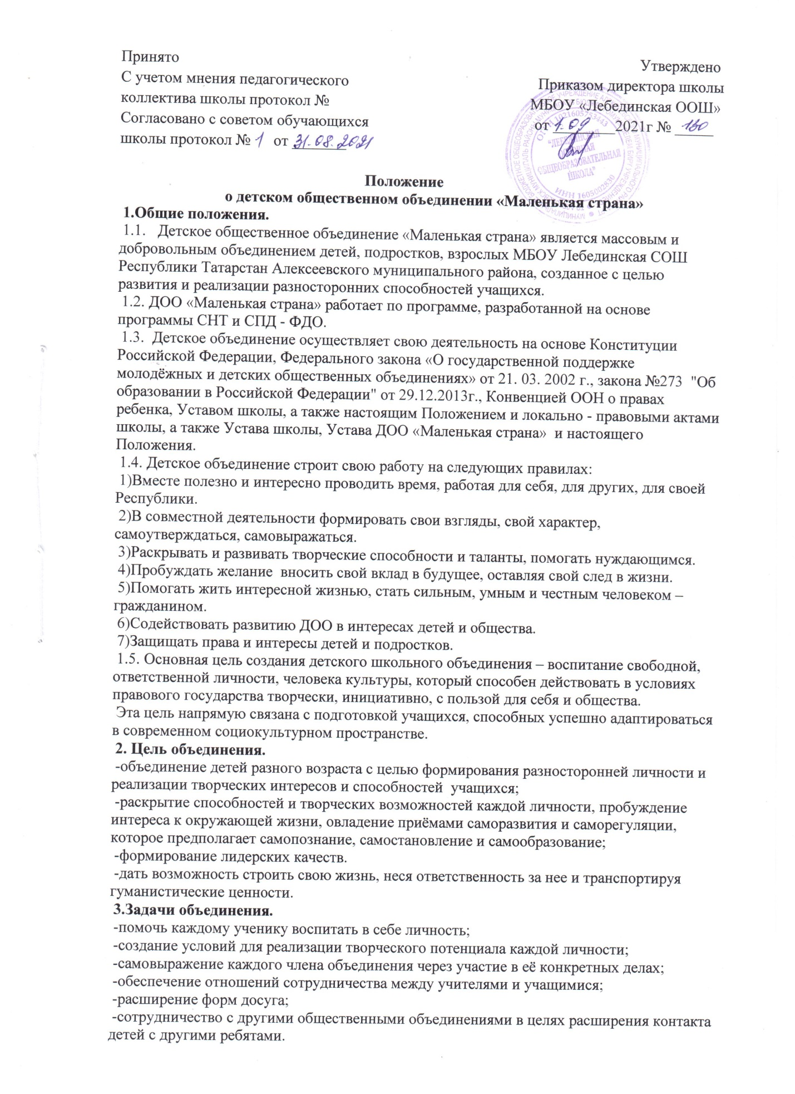
Основные направления деятельности:
-«Труд» - это полезные дела и помощь в учёбе, это духовное, умственное и физическое совершенство;
- «Досуг»-
-«Тайны»-
-«Спорт»-
-«Милосердие»-
- «Тайны»-
Наши дела - КТД.
Наш девиз:
«Чем дальше в будущее входим,
Тем больше прошлым дорожим
И в старом красоту находим
Хоть новому принадлежим»
Лозунг: «Делай каждый день доброе дело»
Нас объединяет:
-Любовь к родному краю.
-Стремление улучшить окружающую жизнь, сделать ее красивее.
Мы заботимся:
О тех, кто нуждается в помощи.
Нам помогают жить интересно:
-Игра и песня, мечта и фантазия.
-Добрые и полезные дела.
4.Членство в объединении.
4.1. Членами детского объединения «Маленькая страна» могут быть учащиеся МБОУ Лебединская СОШ в возрасте от 7 до 17 лет, поддерживающие цели и задачи объединения, выполняющие его Положение.
Приём в члены детского объединения «Маленькая страна» осуществляется по добровольному волеизлиянию на общем сборе.
4.2. Права членов объединения:
-вносить предложения по любому вопросу жизни и деятельности школы;
-требовать обсуждения конкретного вопроса;
-критиковать и высказывать свои оценки деятельности представителей администрации школы, учителей, школьных работников. Любые органы самоуправления;
-присутствовать на заседании педагогического совета, собраниях учащихся и их родителей.
4.3.Обязанности членов объединения:
-соблюдение Правил внутреннего распорядка и поведения в МБОУ Лебединская СОШ;
-соблюдение Конституции РФ, Федеральных законов, постановлений Правительства РФ;
-знание и выполнение Устава ДОО «Маленькая страна»;
-знание и выполнение Положения ДОО «Маленькая страна»;
-выполнение принятых на себя обязательств перед объединением «Маленькая страна»;
-личная ответственность за выполнение своих обязанностей;
-бережное отношение к символике и атрибутике школы, ДОО «Маленькая страна»;
-соблюдать Устав школьного ученического самоуправления.
5.Структура и управления:
Возглавляет школьное ученическое самоуправление- президент, которому подчиняются министры, председатели центров и комиссий.
- Министерство «Образования».
- Министерство «Здравоохранения».
- Министерство «Культуры».
- Центр труда.
- Центр милосердия.
- Пресс-центр.

